**编号：19** 〇**复查** ●**新发现**

**贵州岩画文化遗产调查资料登记表（贵阳大穿洞）**

|  |  |  |  |  |
| --- | --- | --- | --- | --- |
| **名 称** | 大穿洞壁题 | | | |
| **省 （自治区、直辖市）** | | 贵州省 | | |
| **市（地区、州、盟）** | | 贵阳市 | | |
| **县（区、市、旗）** | | 花溪区 | | |
| **调查人（签字）** |  | | **日期** |  |
| **审定人（签字）** |  | | **日期** |  |
| **抽查人（签字）** |  | | **日期** |  |

**贵州岩画文化遗产资料集成及数据库建设课题组 制**

**贵州岩画文化遗产调查资料登记表**

|  |  |  |  |  |  |  |  |  |  |  |  |
| --- | --- | --- | --- | --- | --- | --- | --- | --- | --- | --- | --- |
| **名 称** | 大穿洞壁题 | | | | | | | | **代 码** |  | |
| **地址及**  **位置** | 贵州省贵阳市花溪区孟关苗族布依族乡付官村沙锅组 | | | | | | | | | | |
| **GPS 坐标** | **北纬** | | | | | **东经** | | | | | **海拔高程** |
| **26°26'56.0"** | | | | | **106°43'31.8"** | | | | | **1127.3**m |
| **测点说明** | | | 洞口东侧。 | | | | | | | |
| **类**  **别** | 〇  古遗址 | | 不属于传统的古遗址范围，但是与周围环境相结合，形成了独特的岩画遗址。 | | | | | | | | |
| 〇  古墓葬 | | 不属于古墓葬的范围，但是在附近有出现墓葬。 | | | | | | | | |
| 〇  古建筑 | | 不属于古建筑的范围 | | | | | | | | |
| ●  石窟寺  及石刻 | | 〇石窟寺 ●摩崖石刻 〇碑刻 〇石雕 〇岩画 〇其他石刻 | | | | | | | | |
| 〇  近现代  重要史迹及代表性建筑 | | 不属于近现代重要史迹，但周边有一些近现代遗迹，与岩画没有关联。 | | | | | | | | |
| 〇  其他 | |  | | | | | | | | |
| **年 代** | 清代 | | | | | | | | | | |
| **统计年代** | 经过比对分析，初步断定其年代为清朝时期。 | | | | | | | | | | |
| **面积(m2)** | 3 | | | | | | | | | | |
| **所有权** | □国家 ■集体 □个人 □不明 | | | | | | | | | | |
| **使用情况** | **使用单位（或人）** | | | | 付关村沙锅组 | | **隶属** | 孟关苗族布依族乡 | | | |
| **用途** | 该岩画点目前作为宗教活动使用 | | | | | | | | | |
| **复查对象** | **级别** | 目前尚未核定为文物保护单位。 | | | | | | | | | |

|  |  |  |  |
| --- | --- | --- | --- |
| **单体文物** | **数量（**个） | 11 | |
| **说 明** | 题记11幅。 | |
| **简**  **介** | | 位于付关村穿洞，内发现题记一处，共11幅。在洞内中间直径约1.5米的石头上用黑墨书写，有乾隆年间2幅。嘉庆年间2幅，道光年间的5幅，八七年和九八年各一幅。多记述善男信女许愿应验，前来还愿纪念。 | |
| **保**  **存**  **状**  **况** | | **现状评估** | 〇好 ●较好 〇一般 〇较差 〇差 |
| **现状描述** | 大部份字迹清楚，部分因年久雨水冲刷现模糊不清。 |
| **损**  **毁**  **原**  **因** | | **自然因素** | 未受到地震、水灾、火灾、污染、雷电、风灾、冰雹、泥石流、沙漠化等常见的自然因素影响，主要是腐蚀较为严重。对岩画表面的图像造成了严重影响。 |
| **人为因素** | 未受到战争动乱、盗掘盗窃、违规发掘修缮、不合理利用等人为因素的影响，主要因为年久失修的影响，使岩石表面图像逐渐褪色模糊。 |
| **损毁原因描述** | 自然风化，墨迹脱落不清，长期无人管理。 |

|  |  |  |
| --- | --- | --- |
| **环**  **境**  **状**  **况** | **自**  **然**  **环**  **境** | 该洞位于穿洞关山的北侧半山腰中部，洞口距地表（田坝）相对落差５７.３米，气候属亚热带季风湿润区，平均气温为14.9℃，土质黄壤，水资源丰富，植被良好，森林覆盖率达40％。野生动物有蛇、田鼠、青蛙等。 |
| **人**  **文**  **环**  **境** | 穿洞关山西侧约５００米处为改毛站至贵阳南站铁路。被测距公路约３００米，东侧距沙石场约１公里。周边聚居汉族村民，以农业耕种为主，穿洞关山北面是一块平坝。 |
| **普**  **查**  **组**  **建**  **议** | 1、申报县级文物保护单位。  2、及时采取相关措施予以保护。 | |
| **审核意见** | 数据准确，采集信息基本能够反映该文物点现有状况和保护需要。填写规范，符合要求。 | |
| **抽查结论** |  | |
| **备**  **注** |  | |

GPS测点登记表

|  |  |  |  |  |  |
| --- | --- | --- | --- | --- | --- |
| **编号** | **坐 标** | | | **测点说明** | **备 注** |
| **纬 度** | **经 度** | **海拔高程** |
| 520111-0176-GD001 | **26°26'56.0"** | **106°43'31.8"** | 1127.3米 | 洞口东侧。 |  |

**标本登记表**

|  |  |  |  |  |  |  |
| --- | --- | --- | --- | --- | --- | --- |
| **序号** | **名 称** | **编 号** | **质 地** | **年 代** | **保存地点** | **备 注** |
|  |  |  |  |  |  |  |

**其他资料登记表**

|  |  |  |  |  |  |  |
| --- | --- | --- | --- | --- | --- | --- |
| **序 号** | **名 称** | **编 号** | **类 别** | **数 量** | **保 存 地 点** | **备 注** |
|  |  |  |  |  |  |  |

**图纸编号：T001**

**图纸册页（部分）**



**序 号：1**

|  |  |  |  |
| --- | --- | --- | --- |
| **名 称** | 大穿洞壁题位置示意图 | | |
| **图 号** | 520111-0176-t001 | **比 例** |  |
| **绘 制 人** | 邹沁园 | **绘制时间** | 2023.07.07 |

**图纸编号：T002**

**图纸册页（部分）**

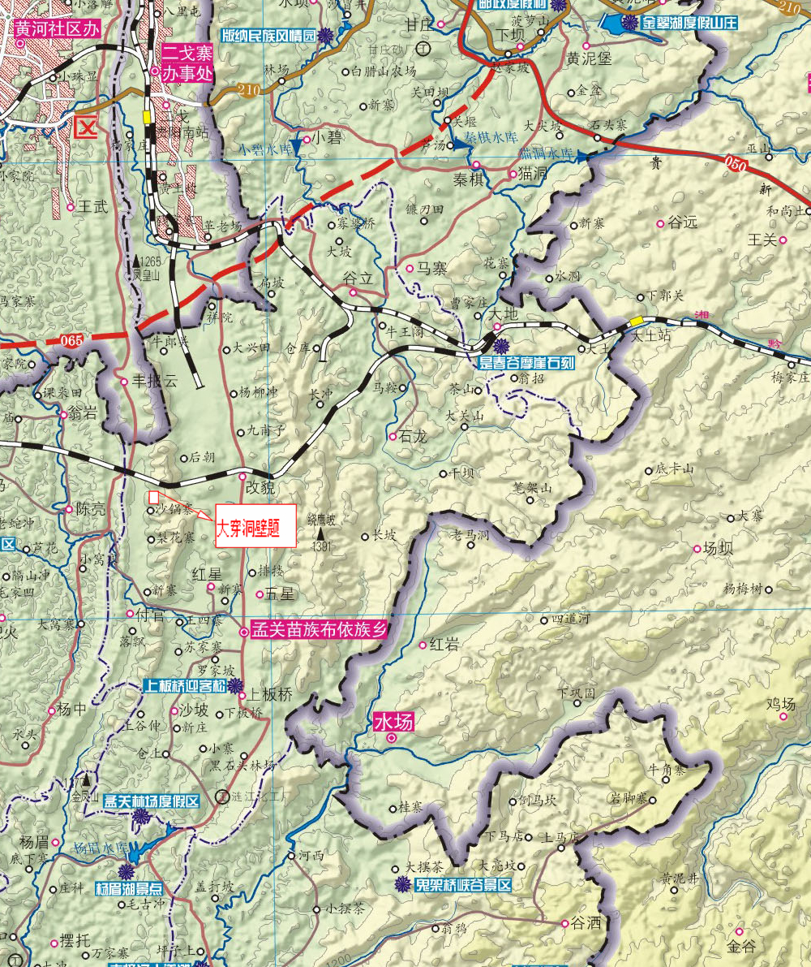

**序 号：2**

|  |  |  |  |
| --- | --- | --- | --- |
| **名 称** | 大穿洞壁题地理位置图 | | |
| **图 号** | 520111-0176-T002 | **比 例** |  |
| **绘 制 人** | 邹沁园 | **绘制时间** | 2023.08.23 |

**照片编号：Z001**

**照片册页（部分）**

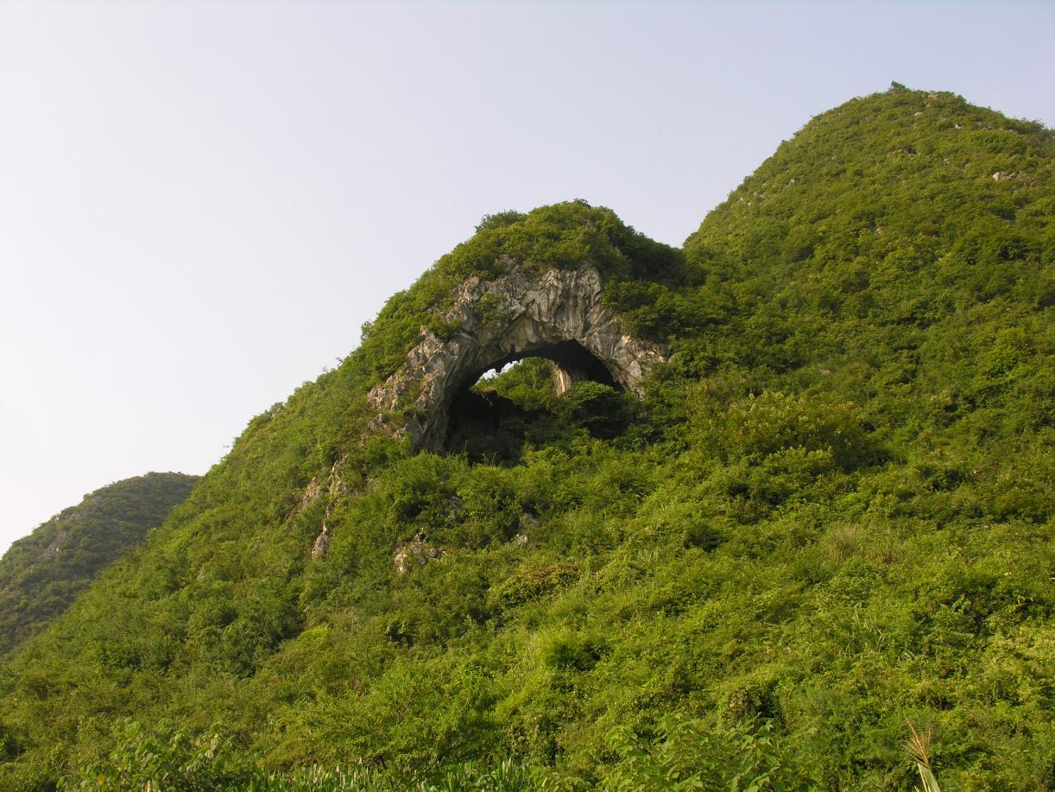

**序 号：1**

|  |  |  |  |  |  |
| --- | --- | --- | --- | --- | --- |
| **名 称** | 大穿洞全景 | **照 片 号** | 520111-0176-z001 | **底 片 号** |  |
| **摄 影 者** | 邹沁园 | **拍摄时间** | 2023.07.07 | **拍摄方位** | 由西南向东北 |
| **文字说明** |  | | | | |

**照片编号：Z002**

**照片册页（部分）**

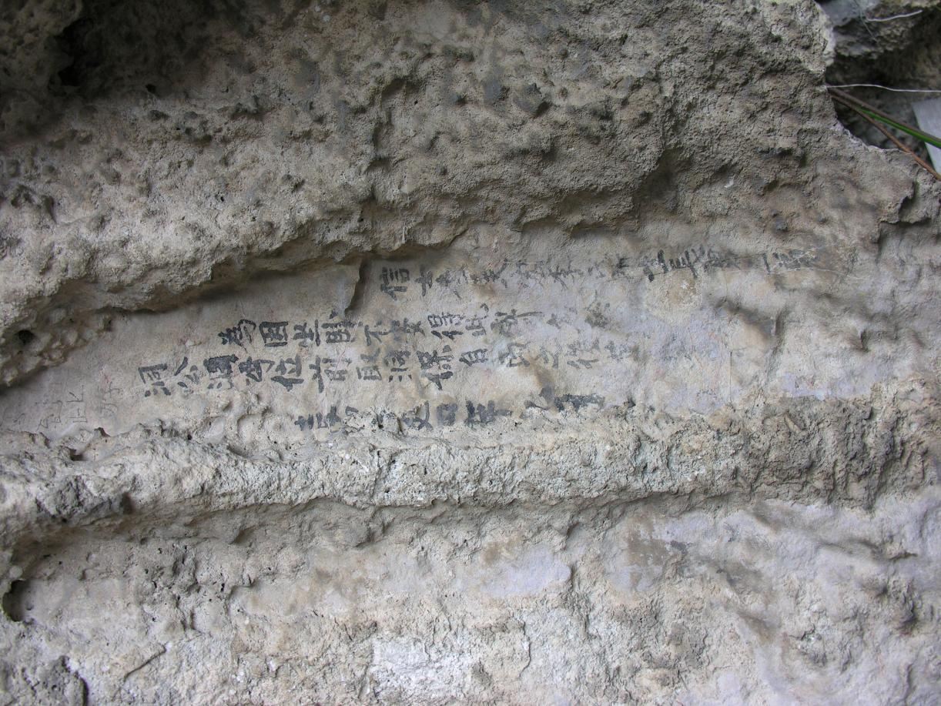

**序 号：2**

|  |  |  |  |  |  |
| --- | --- | --- | --- | --- | --- |
| **名 称** | 大穿洞洞内壁题 | **照 片 号** | 520111-0176-z002 | **底 片 号** |  |
| **摄 影 者** | 麻茂生 | **拍摄时间** | 2023.07.07 | **拍摄方位** | 由西南向东北 |
| **文字说明** |  | | | | |

**照片编号：Z003**

**照片册页（部分）**

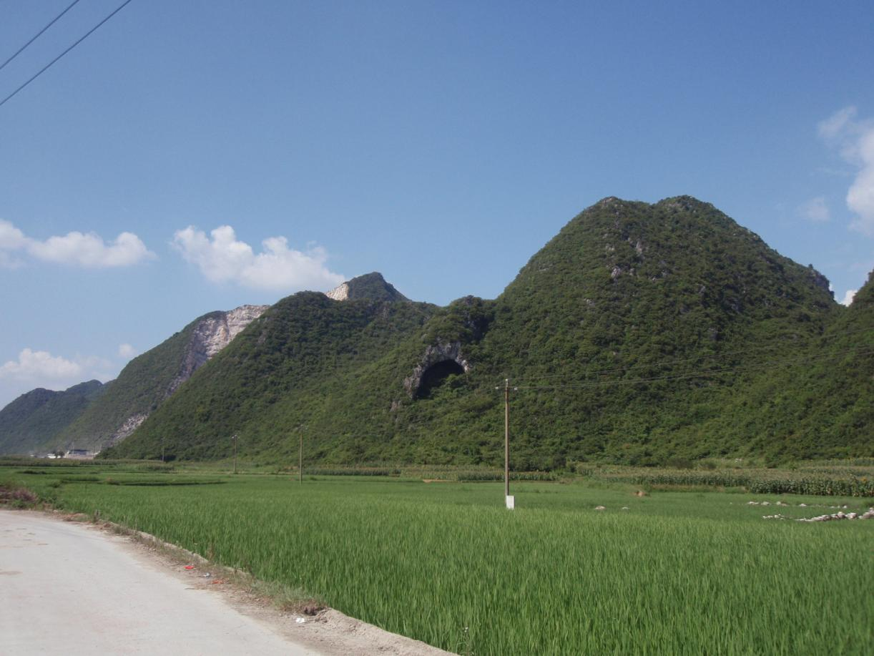

**序 号：3**

|  |  |  |  |  |  |
| --- | --- | --- | --- | --- | --- |
| **名 称** | 大穿洞远景 | **照 片 号** | 520111-0176-z003 | **底 片 号** |  |
| **摄 影 者** | 谢金霞 | **拍摄时间** | 2023.07.30 | **拍摄方位** | 由西南向东北 |
| **文字说明** |  | | | | |